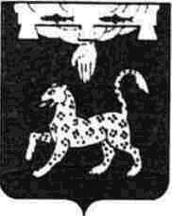

ПСКОВСКАЯ ОБЛАСТЬ

АДМИНИСТРАЦИЯ ПСКОВСКОГО РАЙОНА

Р А С П О Р Я Ж Е Н И Е

«03» февраля 2025 г. № 354-р
г. Псков

О предоставления разрешения на условно разрешенный вид использования для земельного участка, с местоположением: Псковская область, Псковский район, СП «Логозовская волость», д. Малая Листовка

На основании ст.39 Градостроительного кодекса РФ, п.3 ст.17 Устава муниципального образования «Псковский район», Положения о комиссии по Правилам землепользования и застройки на территории муниципального образования «Псковский район», утвержденного постановлением Администрации Псковского района от 27.10.2017 года № 141, протокола и заключенния о публичных слушаниях по вопросу предоставления разрешения на условно разрешенный вид использования:
1. Предоставить разрешение на условно разрешенный вид использования «Парки культуры и отдыха» (код 3.6.2) для земельного участка, площадью 2500 кв.м., с местоположением: Псковская область, Псковский район, СП «Логозовская волость», д. Малая Листовка, территориальная зона Р-2 «Зона территорий открытых пространств для пассивного отдыха».
2. Данное распоряжение разместить на официальном сайте Псковского района в сети Интернет и опубликовать в газете «Псковская провинция».

Глава Псковского района Н.А. Федорова

